Инсталляция программного обеспечения.

Произведем инсталляцию текстового редактора Emacs.

Инсталляция будет производиться для дистрибутива GNU/Linux - Manjaro с помощью пакетного менеджера - pacman.

Сначала нам потребуется открыть терминал (ctrl + alt + t).

Затем с помощью команды “sudo pacman -Syu” - произведем обновление баз данных пакетов и полное обновление системы.

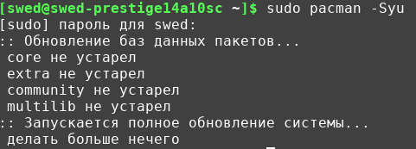

Наконец, переходим к непосредственной установке текстового редактора с помощью команды “sudo pacman -S emacs”.

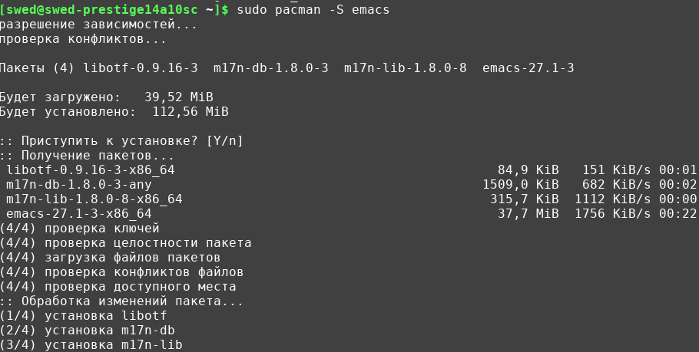

Данная команда, установит текстовый редактор Emacs и все необходимые зависимости.

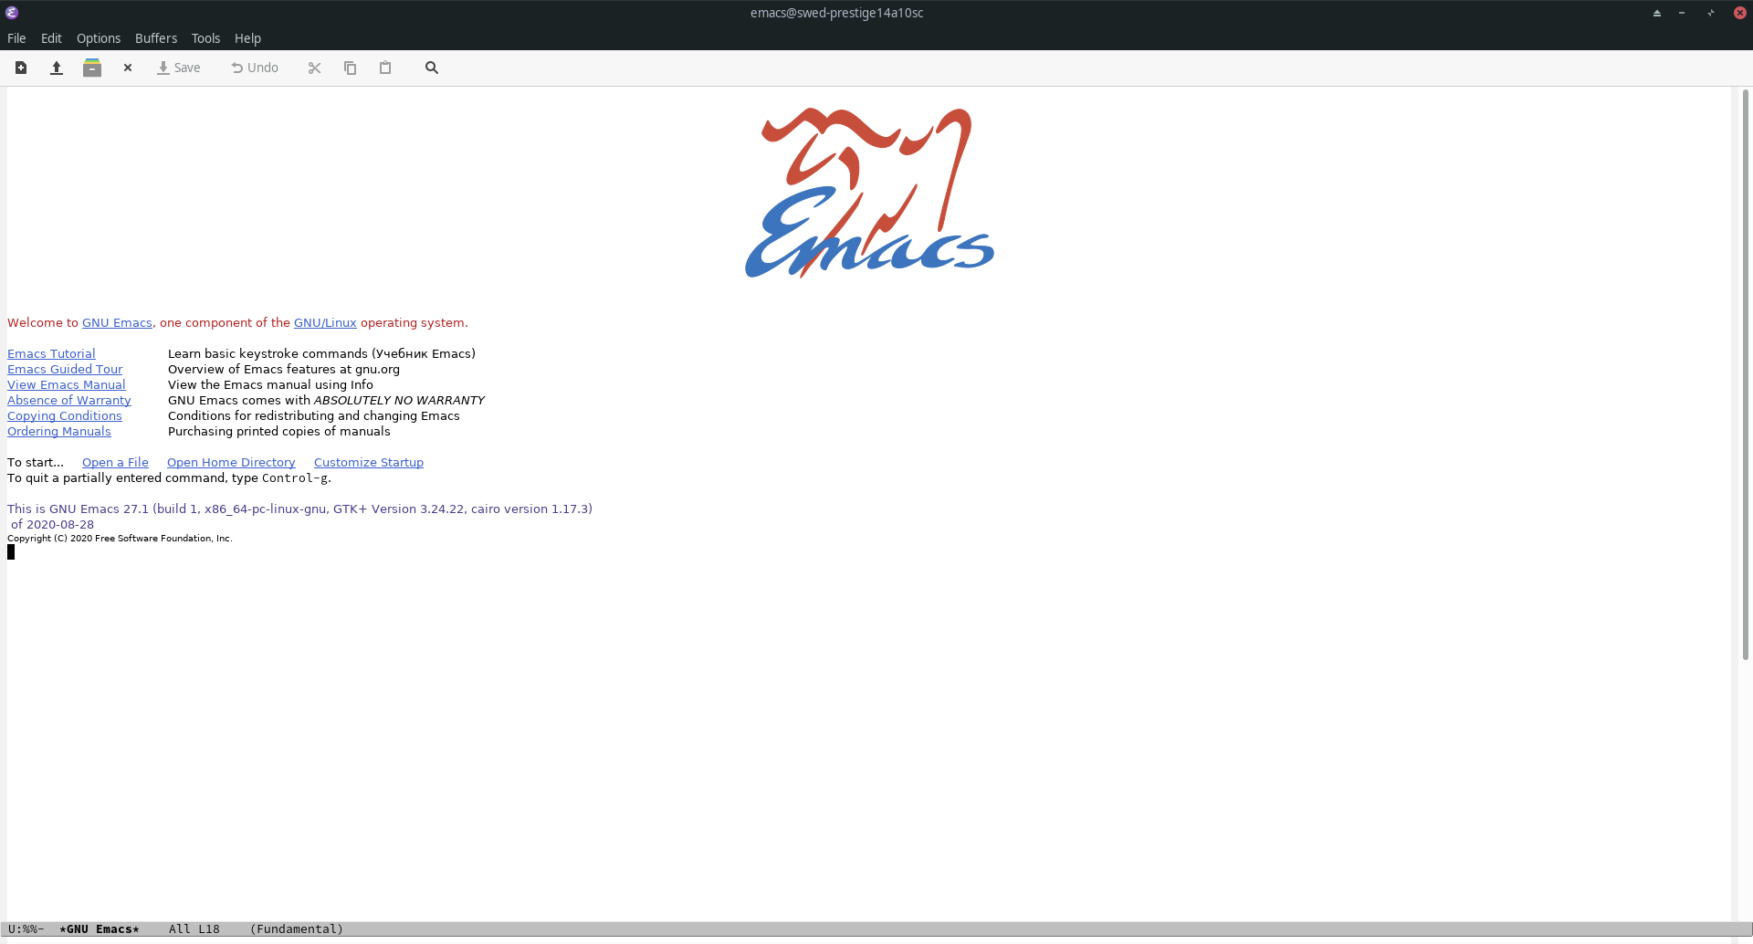

Теперь мы можем работать с текстом с помощью Emacs.